本节所讲内容：
实战：源码编译安装apache及调优技巧
1、屏蔽apache版本等敏感信息
2、设置网页缓存时间
实战环境：
生产环境中，部署了apache之后，我们应该从安全还是性能角度，在apache服务上线之前，对其做诸多的优化调试才行。

技巧1：
安装apache屏蔽apache版本等敏感信息
查看apache版本信息：
[root@xuegod63 ~]# curl -I www.baidu.com
。。。
X-Powered-By: HPHP
Server: bfe/1.0.8.18
X-UA-Compatible: IE=Edge,chrome=1
BDPAGETYPE: 1
BDQID: 0xcfd31d8200026e11
BDUSERID: 0

测试自己的网站看是什么版本？有没有相应的漏洞

[root@xuegod63 ~]# curl -I www.taobao.com
HTTP/1.1 302 Found
Server: Tengine 基于nginx做了二次开发
Date: Tue, 17 Nov 2015 02:22:06 GMT
Content-Type: text/html
Content-Length: 258
Connection: keep-alive
Location: https://www.taobao.com/

彻底让版本等敏感信息消失
要彻底将版本之类的信息进行改头换面，需要在编译之前修改源码包下include/ap_release.h文件
[root@xuegod63 httpd-2.2.25]# pwd
/usr/local/src
[root@xuegod63 src]# tar zxf httpd-2.2.31.tar.gz
[root@xuegod63 src]# cd httpd-2.2.31
[root@xuegod63 httpd-2.2.25]# vim include/ap_release.h #修改源码中的版本信息为自己公司的相关信息，隐藏真实版本信息
改：
42 #define AP_SERVER_BASEVENDOR "Apache Software Foundation"
43 #define AP_SERVER_BASEPROJECT "Apache HTTP Server"
44 #define AP_SERVER_BASEPRODUCT "Apache"
45
46 #define AP_SERVER_MAJORVERSION_NUMBER 2
47 #define AP_SERVER_MINORVERSION_NUMBER 2
48 #define AP_SERVER_PATCHLEVEL_NUMBER 25
49 #define AP_SERVER_DEVBUILD_BOOLEAN 0
为：
#define AP_SERVER_BASEVENDOR "xuegod"
#define AP_SERVER_BASEPROJECT " web server"
#define AP_SERVER_BASEPRODUCT " xuegod web server"

#define AP_SERVER_MAJORVERSION_NUMBER 8
#define AP_SERVER_MINORVERSION_NUMBER 1
#define AP_SERVER_PATCHLEVEL_NUMBER 2
#define AP_SERVER_DEVBUILD_BOOLEAN 3
注释：
#define AP_SERVER_BASEVENDOR "Apache Software Foundation" #服务的供应商名称
#define AP_SERVER_BASEPROJECT "Apache HTTP Server" #服务的项目名称
#define AP_SERVER_BASEPRODUCT "Apache" #服务的产品名
#define AP_SERVER_MAJORVERSION_NUMBER 2 #主要版本号
#define AP_SERVER_MINORVERSION_NUMBER 4 #小版本号
#define AP_SERVER_PATCHLEVEL_NUMBER 6 #补丁级别
#define AP_SERVER_DEVBUILD_BOOLEAN 0 #
注：上述列出的行，大家可以修改成自己想要的，然后编译安装之后，再对httpd-default.conf文件进行修改，对方就彻底不知道你的版本号了。
源码编译安装apache
[root@xuegod63 httpd-2.2.11]# yum install openssl*
[root@xuegod63 httpd-2.2.25]# ./configure --prefix=/usr/local/apache2.2-xuegod --enable-so --enable-rewrite --enable-ssl --enable-deflate --enable-expires #检查安装环境并生成Makefile文件
配置参数用途：
--prefix=/usr/local/apache2.2 #指定安装路径
--enable-so # 支持动态加载模块
--enable-rewrite #支持网站地址重写
--enable-ssl # 支持ssl加密
--enable-deflate #支持页面传输前进行压缩
--enable-expires #支持设置网页缓存的时间

编译：
[root@xuegod63 httpd-2.2.25]# make -j 4 #把源代码编译成可执行的二进制文件。
-j 4 #以4个进程同时编译。 以4核CPU同时编译，快
安装：
[root@xuegod63 httpd-2.2.25]# make install
启动apache：
配置apache 可以开机启动并且可以使用service 命令启动apache服务器
[root@xuegod63 httpd-2.2.25]# cp /usr/local/apache2.2-xuegod/bin/apachectl /etc/init.d/apachectl-xuegod

启动apache：
[root@xuegod63 httpd-2.2.25]# /etc/init.d/apachectl-xuegod start
测试：
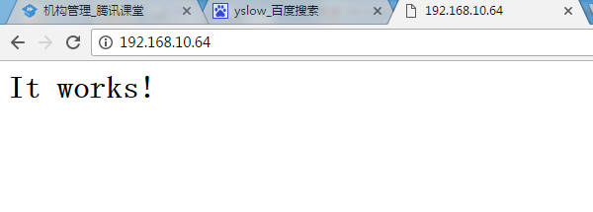
测试：隐藏apache版本信息
[root@xuegod63 ~]# curl -I 192.168.1.63 #看不到apache版本相关内容了
HTTP/1.1 200 OK
Date: Fri, 23 Sep 2016 01:50:07 GMT
Server: XWS/8.8.8 (Unix) mod_ssl/8.8.8 OpenSSL/1.0.1e-fips
Last-Modified: Sat, 20 Nov 2004 20:16:24 GMT
ETag: "e468d-2c-3e9564c23b600"
Accept-Ranges: bytes
Content-Length: 44
Content-Type: text/html
再次隐藏版本号和系统类型
接下来再次修改：
[root@xuegod63 ~]# vim /usr/local/apache2.2-xuegod/conf/httpd.conf
405 #Include conf/extra/httpd-default.conf
为：
Include conf/extra/httpd-default.conf

2）打开httpd-default.conf文件，修改如下两个地方
[root@xuegod63 ~]# vim /usr/local/apache2.2-xuegod/conf/extra/httpd-default.conf
改：
55 ServerTokens Full
65 ServerSignature On signature 签名
为：
ServerTokens Prod #不显示服务器操作系统类型
ServerSignature Off #不显示web服务器版本号

让apache配置文件生效的方法：
方法1：重启服务： restart #会中断正在进行的连接

方法2：不重启服务，重新加载配置文件
reload是nginx
[root@xuegod63 ~]# /etc/init.d/apachectl-xuegod graceful 优雅的
测试：
[root@xuegod63 ~]# curl -I 192.168.1.63
HTTP/1.1 200 OK
Date: Thu, 14 Jan 2016 02:31:24 GMT
Server: xuegod web server

优化技巧2：2mod_expires： 设置网页缓存时间
平时，我们大多数的图片，flash在发布之后都是不需要经常修改的，因此做了缓存之后，游览器第一次从服务器下载之后，就不需要再从服务器下载这些文件而是直接从游览器缓存中读取了。这样客户访问页面的速度就会大大加快，企业的带宽压力也得到了缓解。
实战： 对图片，flash缓存12个月
[root@xuegod63 ~]# vim /usr/local/apache2.2-xuegod/conf/httpd.conf #在最后添加以下内容：
在57 <IfModule !mpm_netware_module>
58 <IfModule !mpm_winnt_module>

<IfModule mod_expires.c>
ExpiresActive on
ExpiresDefault "access plus 12 month"
ExpiresByType text/html "access plus 12 months"
ExpiresByType text/css "access plus 12 months"
ExpiresByType image/gif "access plus 12 months"
ExpiresByType image/jpeg "access plus 12 months"
ExpiresByType image/jpg "access plus 12 months"
ExpiresByType image/png "access plus 12 months"
EXpiresByType application/x-shockwave-flash "access plus 12 months"
EXpiresByType application/x-javascript "access plus 12 months"
ExpiresByType video/x-flv "access plus 12 months"
</IfModule>

重启服务：
[root@xuegod63 ~]# /etc/init.d/apachectl-xuegod restart
测试：
上传一张图片a.jpg 到/usr/local/apache2.2-xuegod/htdocs下：
[root@xuegod63 ~]# cp a.jpg /usr/local/apache2.2-xuegod/htdocs

访问：http://192.168.1.63/a.jpg
使用YSlow插件进行缓存效果查看。
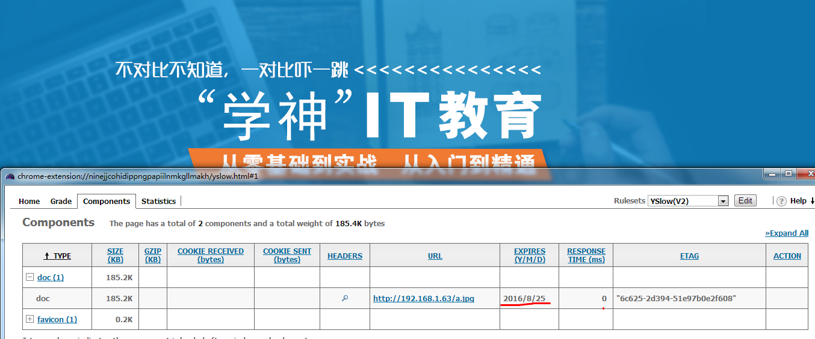

缓存优化对企业来说是至关重要了的，不同的业务类型，对于缓存的类型和时间又各不相同，大家具体可以用YSlow对淘宝，京东，新浪，谷歌等站点进行测试，看看他们的缓存时间是多少，并思考下为什么那样设置。
查看天猫缓存时间：
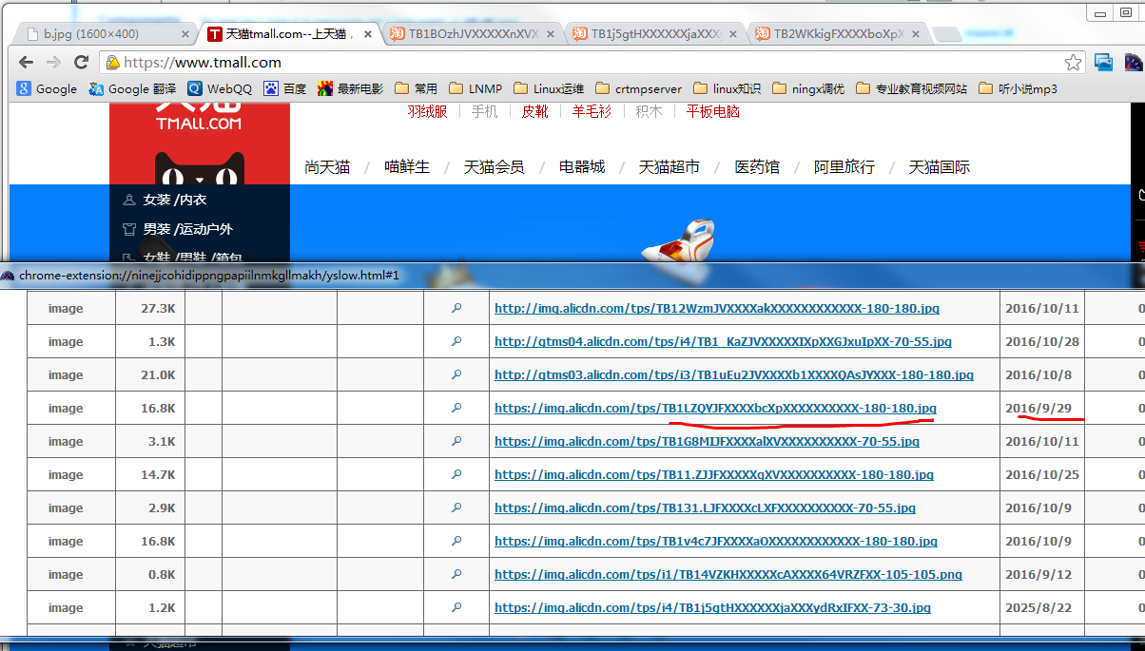
注：天猫解决被缓存文件及时更新的方法：对缓存的对象改名

虽然缓存的设置有如下优点
1.缩短服务的响应时间
2.减轻服务器负担
3.减少网络带宽使用量，降低企业成本
但是他的缺点也是显而易见的，由于使用了缓存设置，导致被缓存的内容更新了，但是客户看到的却还是旧的。

第一种：缩短缓存时间例如：1天，不彻底牺牲性能
第二种：对缓存的对象改名。
总结：
优化1 : 隐藏apache版本号，让黑客找不漏洞
优化2：开启缓存功能，节省服务器开销

apache一共有32处调优

cd老师风格：1

yslow插件官网 http://yslow.org/

